LES 3 RENARDS

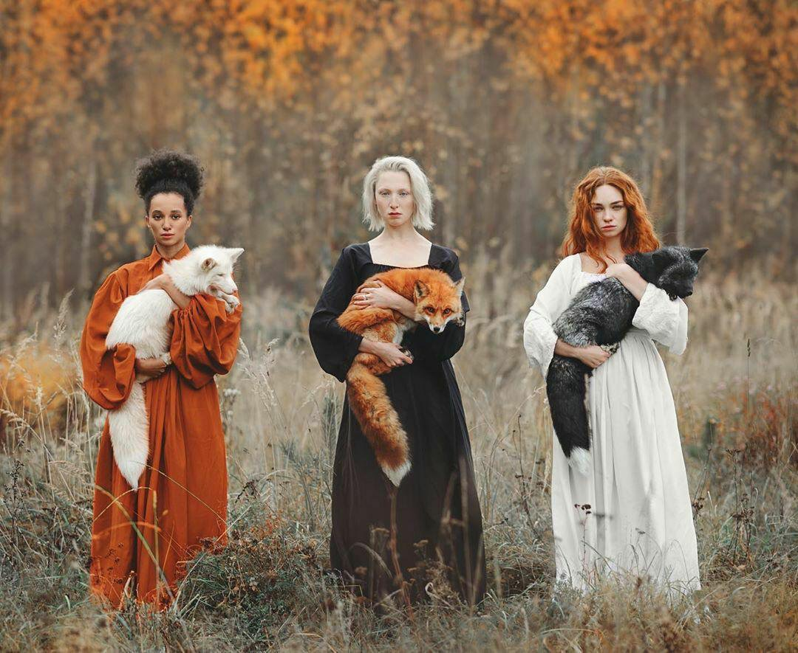

En admettant que chaque femme choisisse une robe et un renard de façon aléatoire, calculer les probabilités des évènements suivants :

- Une situation semblable à celle de la photo se produit : chaque femme possède sa robe, son renard, et ses cheveux de couleurs différentes ?
- Chaque femme possède sa robe, son renard, et ses cheveux de la même couleur ?
- La femme rousse porte le renard roux ?
- Chaque femme porte une robe de la couleur de ses cheveux ?

Hors du cadre de la classe, aucune reproduction, même partielle, autres que celles prévues à l'article L 122-5 du code de la propriété intellectuelle, ne peut être faite de ce site sans l'autorisation expresse de l'auteur.
www.maths-et-tiques.fr/index.php/mentions-legales

